**Правила пожарной безопасности в новогодние и рождественские праздники**

**Новогодние и Рождественские праздники — замечательное время для детей и взрослых. Почти в каждом доме устанавливают и украшают красавицу-елку.** Для того чтобы эти дни не были омрачены бедой, необходимо обратить особое внимание на соблюдение мер пожарной безопасности, которые очень просты.

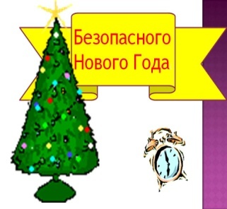

**Чтобы новогодние праздники не омрачились бедой, запомните эти простые правила:**

**1.** Ёлка устанавливается на устойчивой подставке, подальше от отопительных приборов.

**2.** Для освещения елки необходимо использовать только исправные электрические гирлянды заводского изготовления.

**Запрещается:**

- украшать елку свечами, ватой, игрушками из бумаги и целлулоида;

- одевать маскарадные костюмы из марли, ваты, бумаги и картона;

- зажигать на елке и возле нее свечи, бенгальские огни, пользоваться хлопушками.

**При установке елок необходимо учитывать следующие основные требования:**

1.Установка елок и проведение новогодних мероприятий допускается в помещении не выше второго этажа, из которого должно быть не менее 2-х эвакуационных выходов непосредственно наружу.

2.Елку не следует устанавливать около выходов, в проходах. Заполнение помещений людьми сверх нормативного значения не допускается. Елка должна устанавливаться на устойчивом основании с таким расчетом, чтобы ветви не касались стен и потолка.

3.Помещение, где находится елка, должно быть обеспечено первичными средствами пожаротушения (огнетушители, песок, кошма).

4.Иллюминация должна быть смонтирована с соблюдением правил устройства электроустановок. На елке могут применяться электрогирлянды только заводского изготовления с последовательным включением лампочек напряжением до 12 В, мощность лампочек не должна превышать 25 Вт. На коробке с гирляндой должен стоять знак Росстандарта и знак Сертификации пожарной безопасности.

5.При отсутствии в помещении электрического освещения мероприятия у елки должны проводиться только в светлое время суток.

**При проведении новогодней елки запрещается:**

- одевать детей в костюмы из легкогорючих материалов;

- проводить огневые, покрасочные и другие пожароопасные работы;

- использовать ставни на окнах для затемнения помещений;

- уменьшать ширину проходов между рядами стульев и устанавливать в проходах дополнительные места;

- полностью гасить свет в помещении во время спектаклей и представлений.

**Категорически запрещается пользоваться пиротехническими изделиями!**

Для того чтобы праздник не превратился в трагедию, необходимо строго соблюдать правила пожарной безопасности при организации и проведении новогодней елки.

**Уважаемые родители!**

**Выполняйте эти элементарные правила пожарной безопасности и строго контролируйте поведение детей в дни зимних каникул!**

**Напоминаем, что в случае возникновения пожара можно позвонить по телефонам:**

- ЕДДС МР – 3-00-80, с сотового «112»;

- ДДС пожарной части – 3-13-50, 01.

**Счастливого Вам Нового года!**